Soc_nds直播星文档说明

编号 | 版本号 | 说明 | 作者 | 发布日期
1 | V1.0 | 直播星软件 | 薛长城 | 2012.10.25

一：简介：
本软件是将数据库管理员和普通用户的软件模块集中在一起，通过分配权限来达到不同用户使用不同的模块效果。目前该软件正在编写中，后续会根据要求不断扩充功能。

二：框架介绍：
V1.0版本主要实现了服务器管理员模块设计。包括：管理员建立普通用户、分配权限、修改密码、流水线管理、导入序列化数据到数据库中、按用户要求格式导出返回文件、数据库数据管理、以及工位操作的入口界面设计等。 注意：为不同用户分配权限，需要首先建立权限名称并分配权限后，直接指定用户所属权限名称即可。如图1.1为主界面：
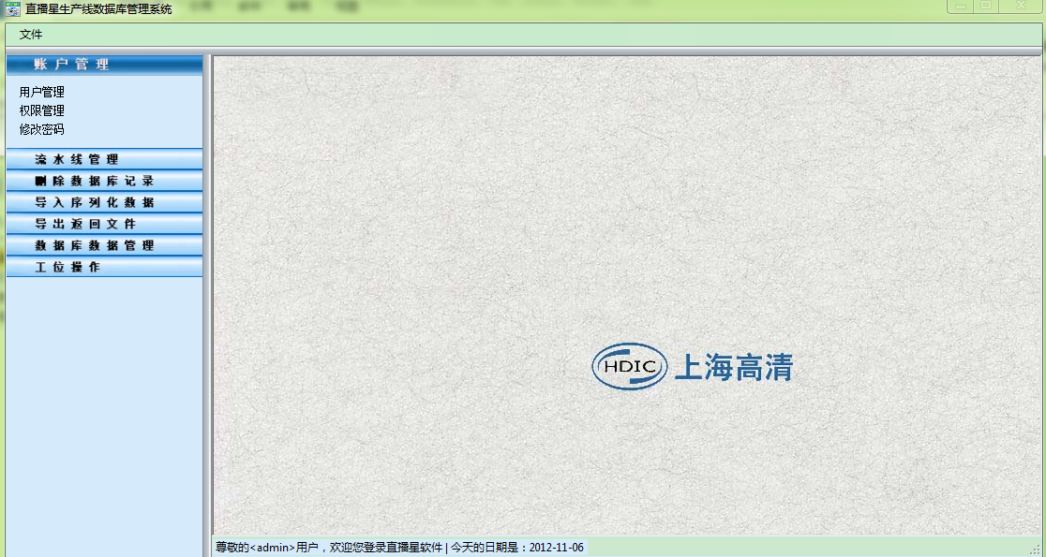
图1.1
下面具体介绍各个模块的使用方法。

三：模块介绍：

1.权限管理
如图3.1.1
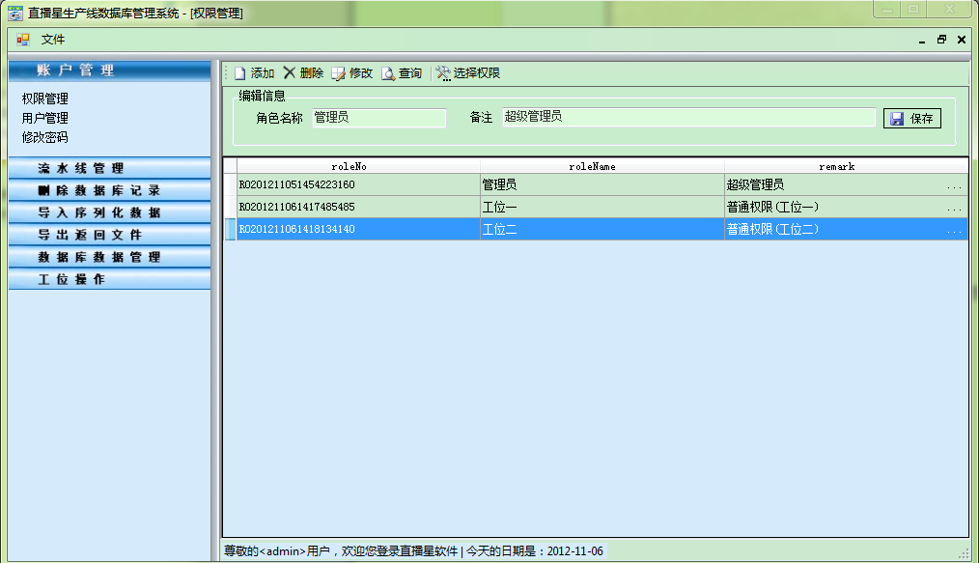

图3.1.1

只要当前用户具有“权限管理“的权限，即可进入该页面。该页面可以进行权限名称的添加、修改、删除、查询以及详细权限的分配 （注意：如果当前权限名称有用户在使用时，则不可以进行修改和添加操作，除非将占用当前权限的用户删除或者解除绑定）。当对新建或当前选中的权限名称分配权限时，点击窗体顶部的“选择权限”，即可进入权限分配界面。如图3.1.2

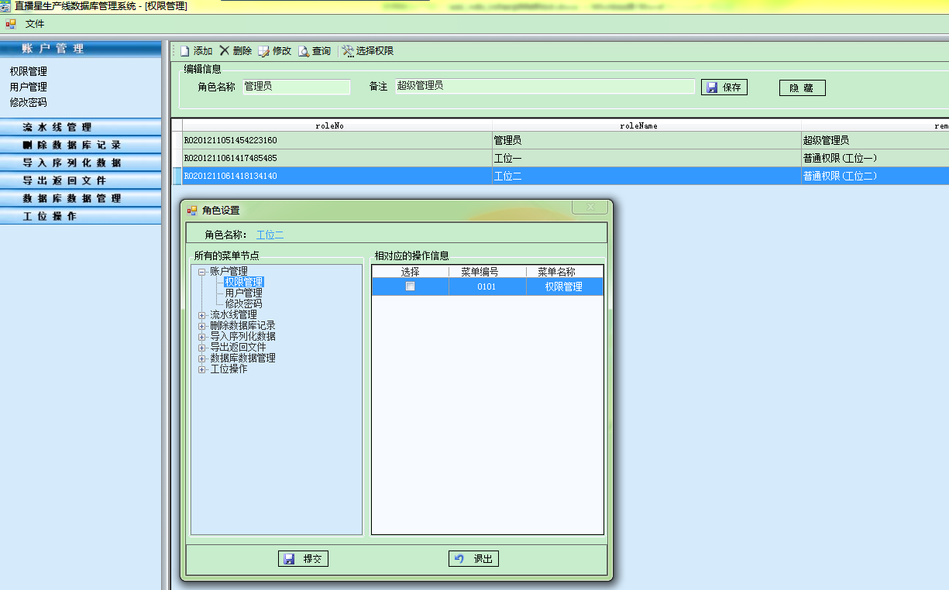

图3.1.2
管理员可以为当前选中的权限名称分别设置权限模块。（注意：选中一项后要及时的点击“提交”后再选择下一项，否则设置的权限不会保存）

2.用户管理
如图3.2.1
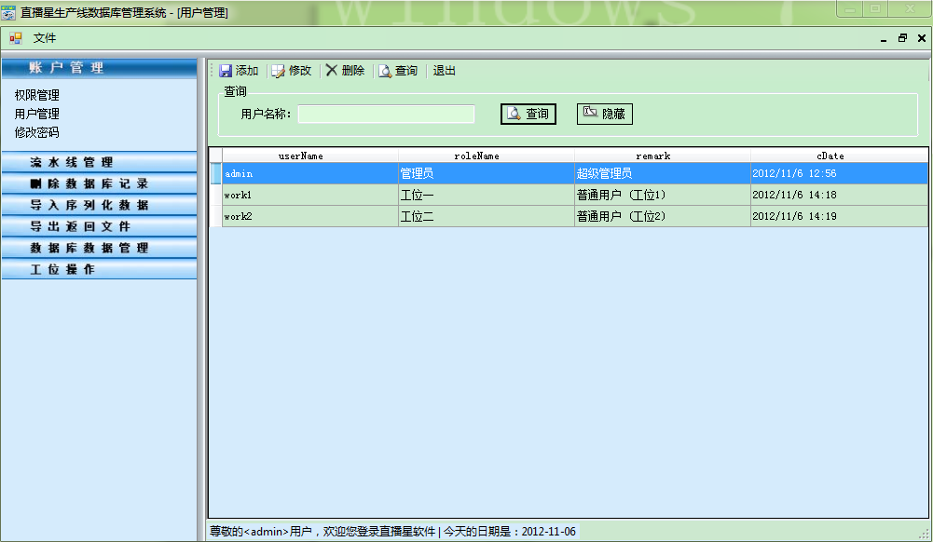

图3.2.1

当前用户具有“用户管理”权限并进入后，会看到图3.2.1所示的界面。当前用户可以对选定的用户进行添加、修改、删除、查询操作。（注意：不能对“admin”即超级管理员进行操作）

3.密码修改
如图3.3.1
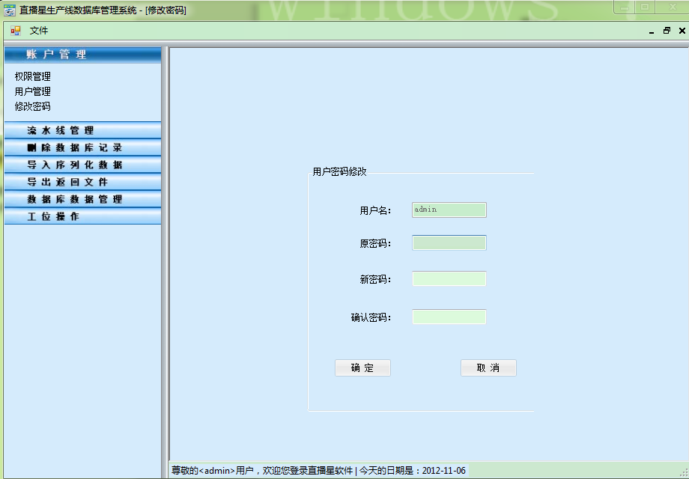

图3.3.1
用户名不可以修改，输入原密码以及新密码后点击提交，提交后会有提示信息。用户可以针对提示信息进行下一步操作。

4.流水线管理
流水线管理模块主要功能有添加、修改和删除。可以将数据添加或者修改、删除后 存入数据库中。提示信息显示成功，则表示用户操作成功。如图3.4.1
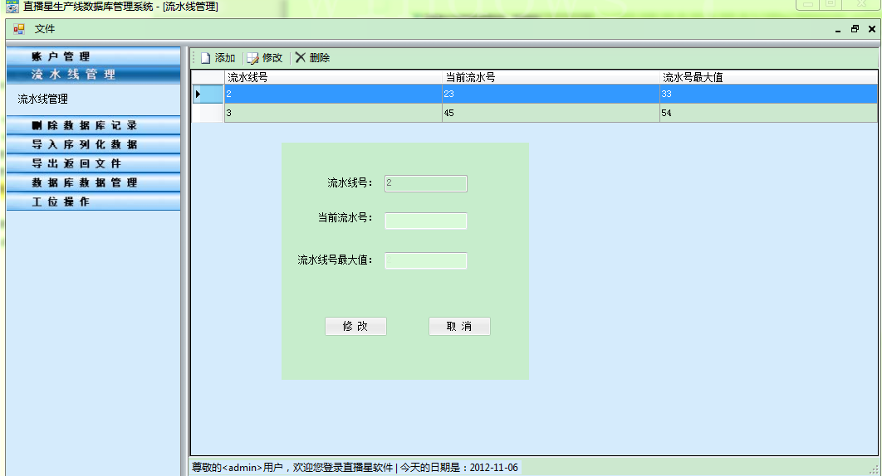
图3.4.1

5.删除数据库记录

用户添加CA_ID后，点击清除，系统会按照用户输入的CA_ID清除数据库中的数据。
如图3.5.1

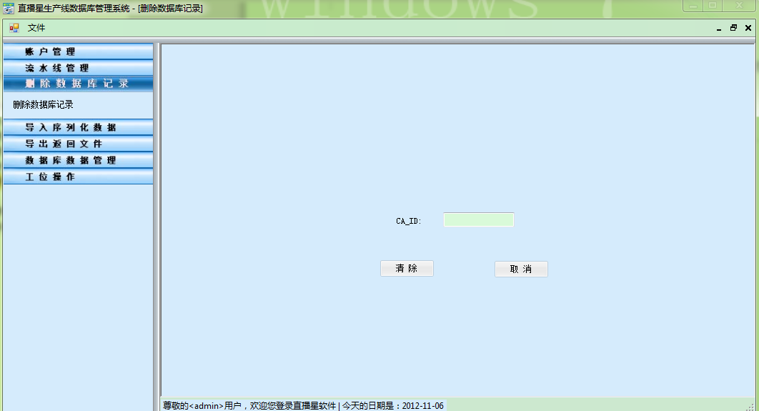

图3.5.1

6.导入化数据
如图3.6.1
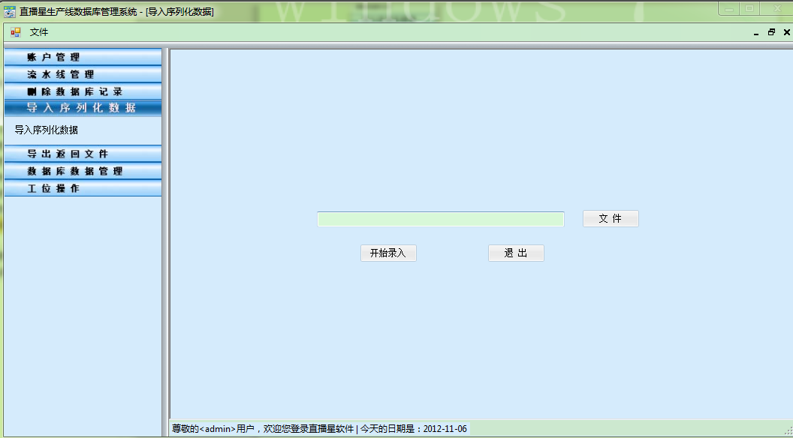

如图3.6.1
用户可以点击“文件”，选择后缀名是.txt或.doc的文件。然后点击“开始录入”，提示成功，表示录入成功。（注意： 录入文件的各列是以两个空格 做为分隔符）

7.导出返回文件
如图3.7.1
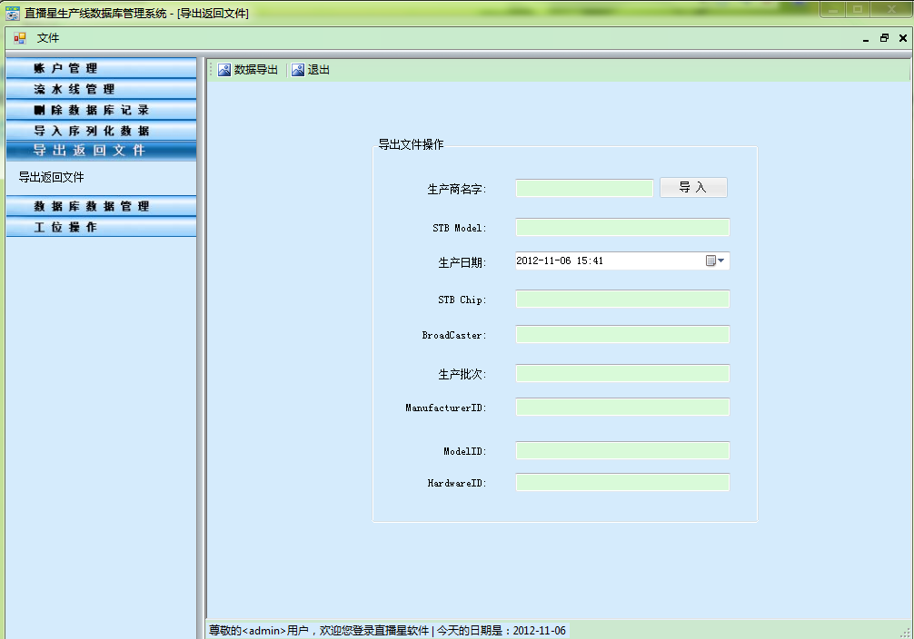

图3.7.1

用户导入文件后，系统会将文件进行拆分并处理，并赋值给上面显示的文本框。用户点击数据导出，可以按照.txt，.doc, .xls, .rlc等格式保存。

8.数据库数据管理

该模块主要是ChipId,CAID,STBID等字段内容进行 查询、导出、 打印 和删除操作。
如图3.8.1
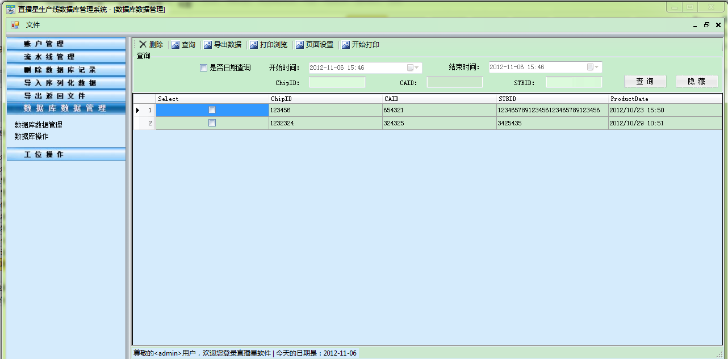

图3.8.1
这个模块着重点是打印和导出功能，可以按照.txt，.doc, .xls, .rlc等格式导出。打印前可以进行“页面设置”和打印浏览。如图3.8.2为打印浏览界面
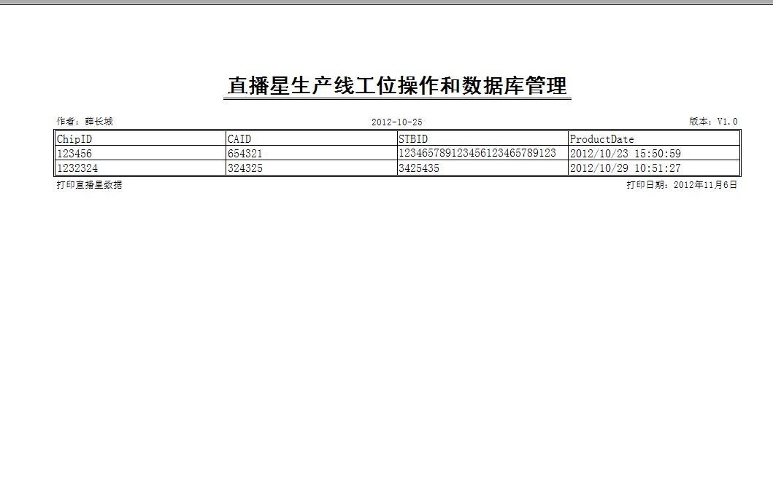

图3.8.2

9.数据库操作
数据库操作 主要是对数据库进行分离，备份 和还原操作。如图3.9.1
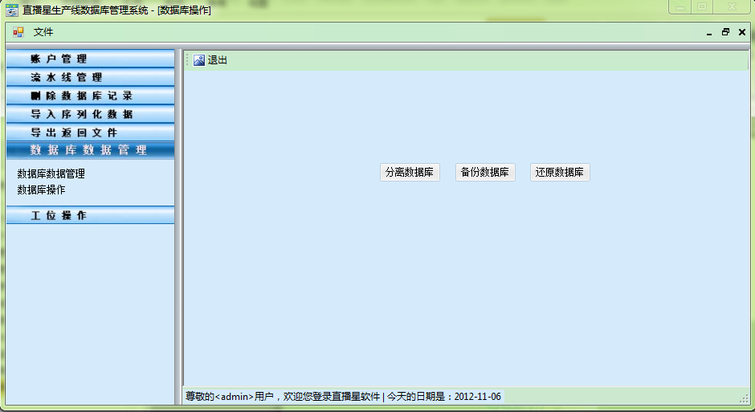

图3.9.1

10.工位操作

说明：
目前工位操作仅仅是设计了界面，具体的实现代码会根据sharp要求来完成。

(1)工位1：

如图3.10.1 主要用于工位一的用户，用户选择流水线号之后即可进入工位一主界面。
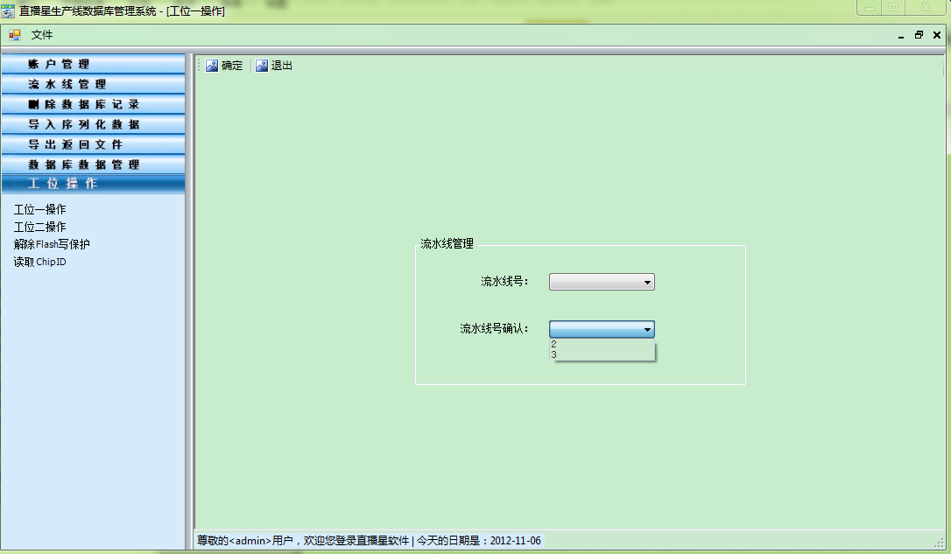

图3.10.1
下面是工位一 主界面：图3.10.2
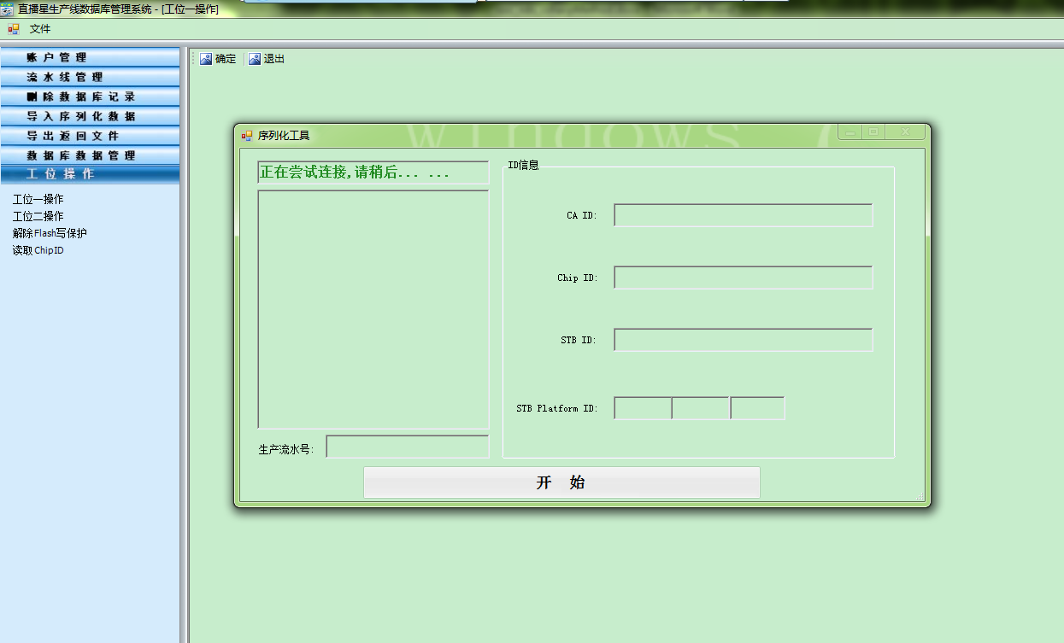

图3.10.2

(2).工位二操作

图3.10.3
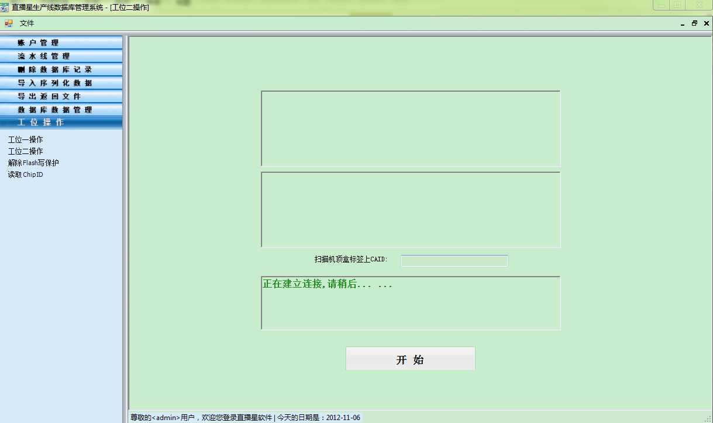
图3.10.3

(3)解除Flash写保护 图3.10.4

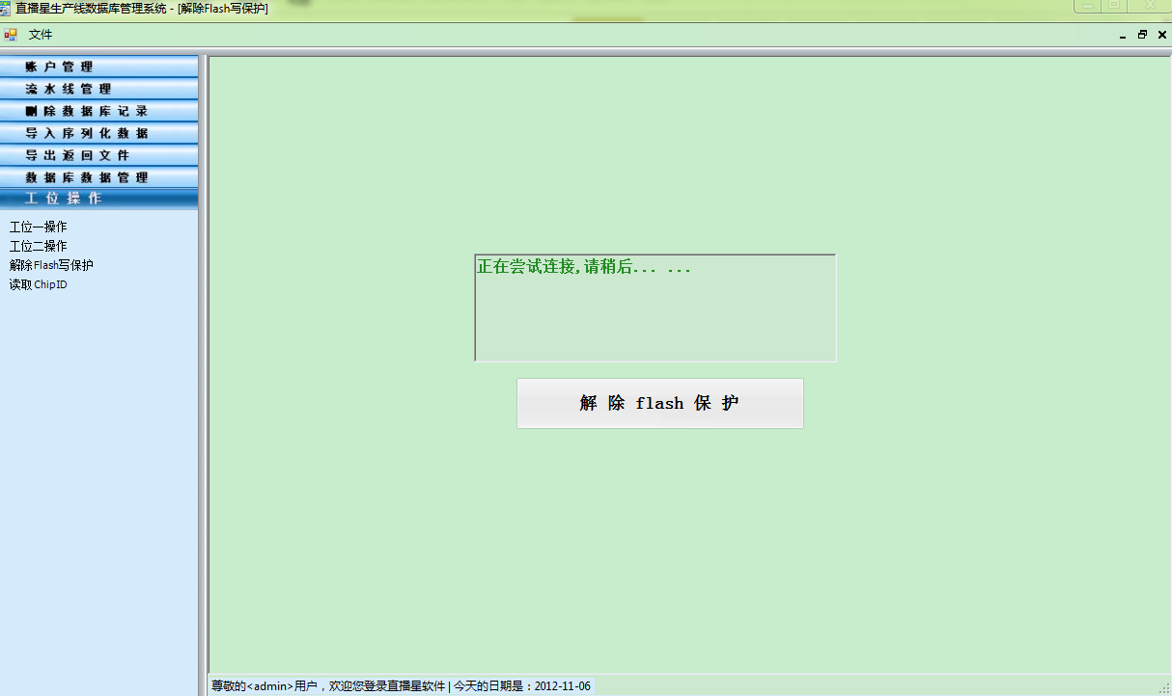

图3.10.4

(4)读取ChipID 如图3.10.5

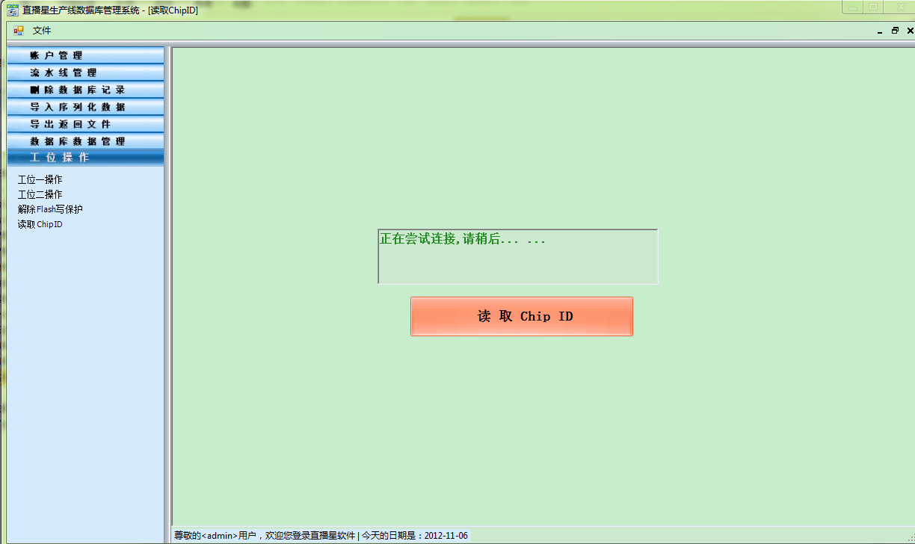

图3.10.5

